Vážení,

IAESTE Czech Republic pořádá první společný On-line veletrh iKariéra.cz, který se bude konat 14. dubna 2021 od 9 hodin ve virtuálním prostředí.

Jarní veletrhy pracovních příležitostí, které se konaly na univerzitách, se tento rok uskuteční ve formě virtuálního veletrhu. Účastník veletrhu bude moci potkat více zástupců firem z celé republiky, které se mohou stát budoucím zaměstnavatelem.

Pokud Vás zajímají informace o odborném zaměření a pracovních podmínkách významných zaměstnavatelů, můžete využít této mimořádné příležitosti debatovat se zástupci firem třeba i o možnosti stáže či spolupráci při zpracování závěrečného studentského projektu.

Firmy se představí v prostředí virtuálních stánků a bude umožněna komunikace přímo prostřednictvím videokonference nebo chatu. Firmy také poskytnou průvodní dokumentaci (grafiku, videa ap.) ale třeba i nabídku pracovních pozic. V rámci doprovodného programu bude možné navštívit několik přednášek od partnerských firem, poslechnout si panelové diskuse se špičkami v daných oborech. A vše bude dostupné z pohodlí domova nebo odkudkoliv s připojením k internetu.

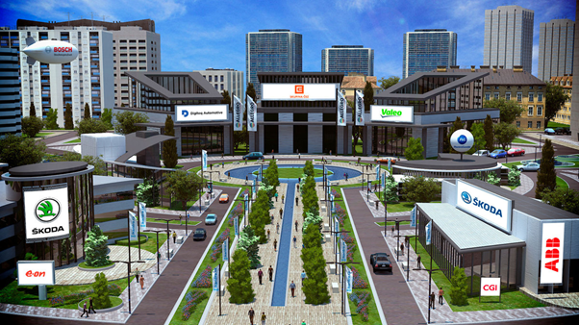

On-line veletrh iKariéra.cz je také určitou náhradou neuskutečněného Veletrhu pracovních příležitostí T-Fórum 2020, které se na TUL vzhledem k velmi komplikované situaci nemohlo v prosinci 2020 v tradiční formě uskutečnit.

Důležité informace:
K veletrhu se můžete registrovat na následujícím odkazu:
https://www.ikariera.cz/cz/pages/online-veletrh

Musím se registrovat?
Registrace povinná není, ale přináší spoustu výhod - možnost přímo nahlédnout do prostředí virtuálního veletrhu, skupinový chat se všemi účastníky veletrhu, videohovor nebo chat se zástupci firem a spousta dalších 3D vychytávek.

Kdy se spouští registrace?
Registrace je otevřená již nyní, ale bude možné se registrovat i v průběhu veletrhu.

Více informací je možné čerpat na Facebookové události Online veletrh iKariéra 2021:
https://www.facebook.com/events/710245366276101?active_tab=about

Další informace jsou také na Facebookové stránce Veletrhu pracovních příležitostí T-Fórum: https://www.facebook.com/TForumTUL

S pozdravem, za IAESTE LC Liberec

Josef Břoušek
Koordinátor veletrhu T-Fórum
www.veletrhtforum.cz
e-mail: info@veletrhtforum.cz
+420 725 525 520

IAESTE LC Liberec
Hálkova 6
Liberec
461 17

IČ 70961816
DIČ CZ70961816

